配送

配送

确认送达
适用场景：配送中订单，确认送至目标客户手上
操作路径：豹速达-首页-配送中订单
操作步骤：
点击【查看详情】，上传签收凭证，点击【确认送达】，单据状态更新为【已完成】；
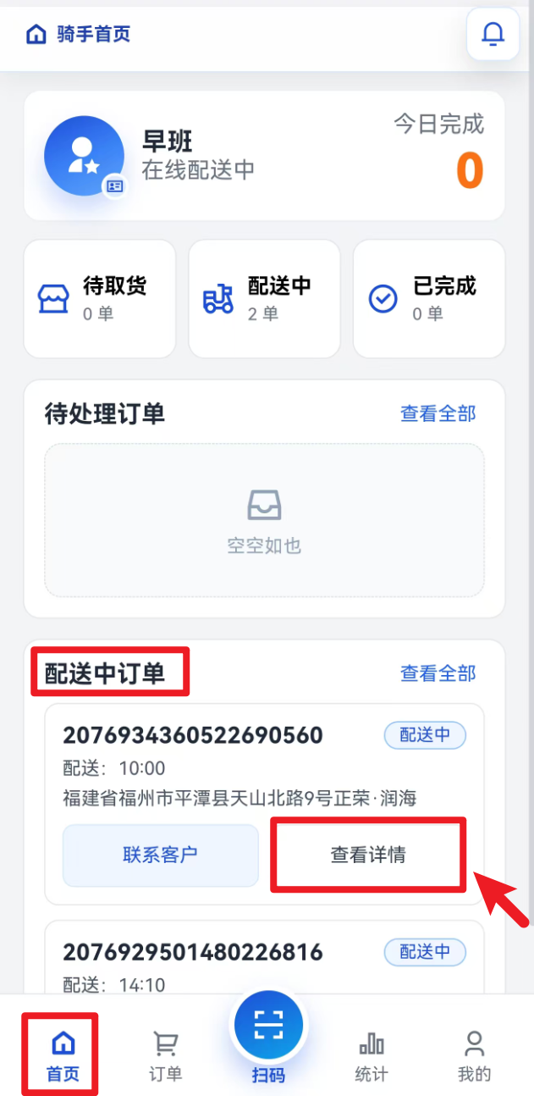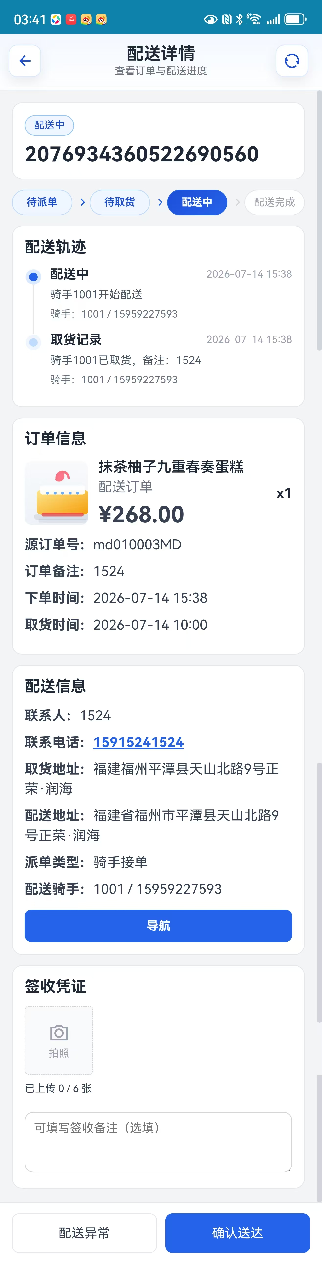
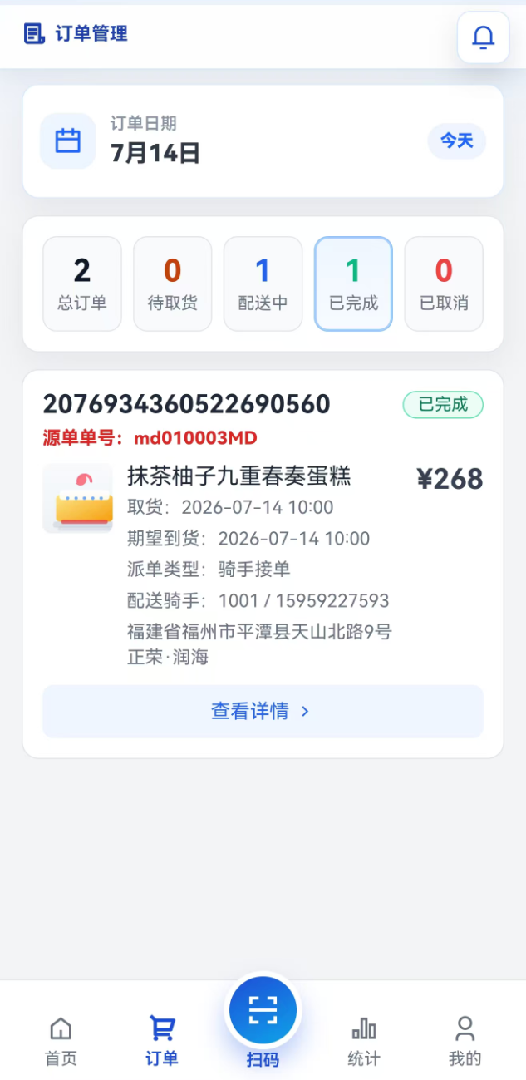

配送异常
适用场景：配送过程中遇到客户不在等原因导致无法正常送达
操作路径：豹速达-首页-配送中订单
操作步骤：
点击【查看详情】，点击【配送异常】，输入或选择异常原因，点击【提交异常】，单据状态更新为【待取货】；

